MANUAL SQL SERVER MANAGEMENT STUDIO – CARLOS JOSÉ TORRE GARCÍA

MANUAL, **MODULO 5,** CONSULTAS AVANZADAS EN SQL SERVER:

1. CONSULTAS DE AGREACION

Las consultas de agregación en SQL Server permiten resumir o analizar conjuntos de datos, por ejemplo, calcular totales, promedios, máximos, etc.

1. Funciones de Agregacion (SUM,COUNT,AVG,MIN,MAX):

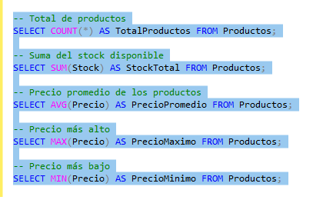Estas funciones operan sobre un conjunto de filas y devuelven un solo valor.

1. Agrupacion de datos

GROUP BY permite **agrupar registros por un campo** y aplicar funciones de agregación sobre cada grupo.

#### Ejemplo:

Supongamos que tienes una columna Categoria:

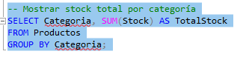

Puedes usar HAVING para filtrar resultados después de agrupar:

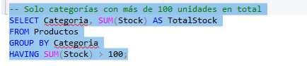

1. Subconsultas

Una subconsulta es una **consulta dentro de otra consulta**. Puede estar en el SELECT, FROM, o WHERE.

#### Ejemplos:

1. **Subconsulta en WHERE**

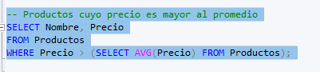

1. **Subconsulta en FROM:**

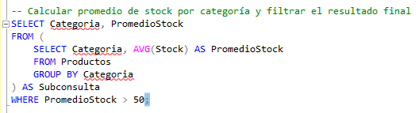

1. CONSULTAS DE UNION

Las consultas de unión permiten **combinar datos de dos o más tablas** usando relaciones entre ellas.

1. Tipos de uniones (INNER JOIN,LEFT JOIN, RIGHT JOIN, FULL JOIN):

#### 1. INNER JOIN:

Devuelve solo las filas que tienen coincidencia en ambas tablas.



#### 2. LEFT JOIN:

Devuelve todas las filas de la tabla izquierda y las coincidencias de la derecha (si no hay coincidencia, muestra NULL).

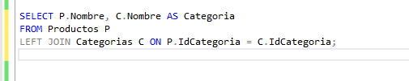

#### 3. RIGHT JOIN:

Devuelve todas las filas de la tabla derecha y las coincidencias de la izquierda.



#### FULL JOIN:

Devuelve todas las filas cuando hay coincidencias en cualquiera de las tablas.



1. Multiples uniones

Puedes unir más de dos tablas encadenando varias sentencias JOIN.

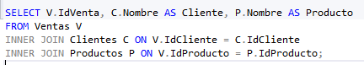

1. Subconsultas en uniones

Puedes usar **subconsultas dentro de una unión**, especialmente para combinar resultados temporales o agrupados.

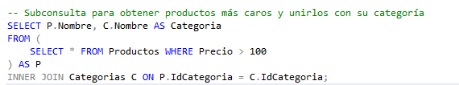

También puedes unir subconsultas entre sí:

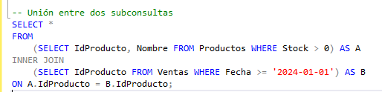

1. CONSULTAS DE FUNCIONES DE VENTANA

Las funciones de ventana permiten realizar **cálculos sobre un conjunto de filas relacionadas** (una "ventana") sin agrupar los datos como GROUP BY.

1. Funciones OVER

El **cláusula OVER** define la ventana sobre la que se aplican funciones como:

* ROW_NUMBER() – número de fila por grupo.
* RANK() – ranking con empates.
* DENSE_RANK() – ranking sin huecos.
* SUM(), AVG(), COUNT() – funciones agregadas sobre la ventana.

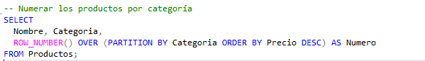

1. Participaciones de ventana

PARTITION BY divide los datos en grupos (ventanas independientes) **sin agrupar el resultado final**, permitiendo ver totales por grupo en cada fila.

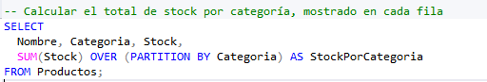

1. Marcos de ventana

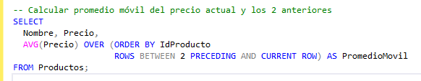ROWS BETWEEN y RANGE permiten **definir el marco exacto de filas** que se incluirán en el cálculo dentro de cada partición.